캡스톤 디자인

최종 보고서  
- 소매점에서 소비자의 길찾기와 판매자의 재고 관리를 위한 시스템 -



과목 : 캡스톤디자인(1)

교수 : 박상오 교수님

날짜 : 2019년 12월 8일

조 : 12조

조원 : 20132544 장혁재  
20132915 남근우  
20133191 조성욱

# 초록

소매점은 많은 종류의 물건을 가지고 있다. 소비자는 이러한 물건을 구입하기 위해 원하는 물건에 위치하기 위해서, 많은 시간을 소비하곤 한다. 이러한 시간을 절약하기 위해서, 우리는 어플리케이션을 만들었다. 우리가 제안하고자 하는 어플리케이션은 기존의 어플리케이션이 단순히 매장의 지도와 판매 물품을 보여준다는 한계점을 보완하였다. 또한, 서버와 연동된 판매자용 어플리케이션을 개발하여, 판매자가 실시간으로 재고와 판매 현황을 확인할 수 있도록 하였다. 또한, 기존의 시스템에서 마이그레이션하는데 따른 부담을 덜기 위하여, csv 파서 기능도 도입하였다. 이러한 어플리케이션은 실세계의 비즈니스 환경에서 유용하게 사용되어 고객의 만족도를 향상하는데 많은 기여를 할 것이다.

키워드: 소매점, 길찾기, 재고 관리

GitHub Address: <https://github.com/BerryWell/CapstoneDesign-2019-02>

# 목차

캡스톤 디자인 1

최종 보고서 - 소매점에서 소비자의 길찾기와 판매자의 재고 관리를 위한 시스템 - 1

초록 2

목차 3

1.0 소개 4

1.1 동기 4

1.2 선행 기술 조사 4

2.0 사양 6

2.1 요구 사항 6

2.2 개발 환경 6

3.0 시스템 도표 및 설명 6

4.0 프로젝트 스케쥴 7

5.0 결론 7

5.1 향후 계획 7

5.2 느낀 점 8

참고 자료 8

# 소개

## 1.1 동기

장을 보는 일은 우리 모두가 일상적으로 하는 일이다. 정보 기술의 발달과 스마트 기기의 발전으로 온라인을 이용하여 장을 보는 사람들이 많아졌다. 그 결과, 직접 소매점에 방문하여 장을 보아야할 일은 감소하였다. 그렇지만, 아직도 직접 소매점에 방문하여 장을 보는 사람들이 많이 있다. 그 이유로는 여러 가지가 있다. 신선 식품을 직접 보고 구매하고 싶어하는 고객들도 있고, 오프라인으로 구매하는 것 자체를 즐기는 고객들도 있다.

그리고 급변하는 현대 사회에서 효율성은 중요하다. 소매점에 방문한 고객들이 원하는 물건을 빠르게 고를 수 있도록 도와주는 것은 중요한 일이다.

또한, 판매자가 재고를 효율적으로 관리하는 것을 도울 수 있도록 시스템을 설계하였다. 판매자는 대시보드를 이용하여 각 쇼핑몰에 있는 상품의 재고를 관리하여 고객들이 원하는 물건의 재고를 실시간으로 유지할 수 있다.

## 1.2 선행 기술 조사

세계 여러 업체들은 오프라인 소매점 이용자를 위한 어플리케이션을 출시하였다. Walmart의 경우 Walmart Mobile App을 출시하였다. [1] 이 앱을 이용하면 매장의 지도를 확인하고, 오프라인 소매점에서 판매하는 물건을 확인하는 등의 일을 할 수 있다. 그리고 캐나다의 대형 소매점인 Metro 社의 경우에도 유사한 서비스를 제공한다. [2] 국내에도 최근 ‘롯데 ON’이라는 어플리케이션이 런칭 되었다. [3] 이 어플리케이션을 사용하면, 고객은 자신의 멤버십 포인트를 확인하고, 7개 유통사의 제품을 통합적으로 검색할 수 있고, 매장 내에서의 위치를 확인할 수 있다.

그렇지만, 아직까지는 자신이 필요한 물건을 최단 경로로 고르는 서비스는 존재하지 않는다. 우리는 이러한 단점을 보완하기 위한 어플리케이션을 제작하였다.

|  |  |  |  |
| --- | --- | --- | --- |
| **서비스명** | **Walmart** | **Metro** | **롯데 ON** |
| 위치기반  프로모션 알림 | O | X | O |
| 상품 재고 확인 | O | O | X |
| 점포 내부 지도 | O | O | O |
| 실내 위치 측위 | O | X | O |
| 최적 경로 추천 | X | X | X |

# 2.0 사양

## 2.1 요구 사항

|  |  |
| --- | --- |
| 요구 사항 | 상세 설명 |
| 1.0 소비자용 어플리케이션 |  |
| 1.1 매장 지도 확인 | 소비자는 어플리케이션으로 매장 지도를 확인할 수 있다. |
| 1.2 최적 경로 확인 | 소비자는 어플리케이션으로 자신이 구매할 물건을 순회할 최적 경로를 알 수 있다. |
| 1.3 쇼핑 리스트 | 소비자는 자신이 구매할 물건을 쇼핑 리스트에 담을 수 있다. |
| 2.0 판매자용 어플리케이션 |  |
| 2.1 매장 관리 | 판매자는 매장을 등록하고 삭제할 수 있다. |
| 2.2 재고 확인 | 판매자는 각 매장의 재고를 확인할 수 있다. |
|  |  |

## 2.2 개발 환경

|  |  |
| --- | --- |
| 웹 | Javascript with Gatsby, React |
| 안드로이트 | JAVA with Android Studio |
| 서버 | Amazon AWS EC2 |

# 3.0 시스템 도표 및 설명

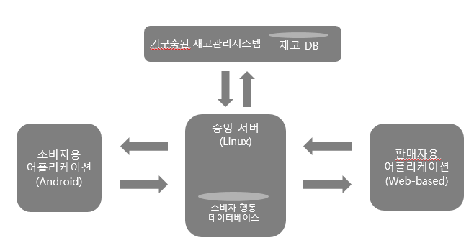

이 어플리케이션은 다음과 같이 나누어져 있다. 먼저, 소비자용 어플리케이션은 안드로이드로 개발되어, 소비자가 직접 원하는 물건을 장바구니에 저장한 후, 그 물건을 구매할 최적의 경로를 알 수 있다.

판매자용 어플리케이션은 웹 기반으로 제작되었다. 판매자는 웹브라우저를 이용하여 서버에 접근한다. 서버를 이용하여 매장을 등록하거나 재고를 관리할 수 있다.

모든 데이터는 서버에 저장되어 실시간으로 동기화가 가능하다.

# 4.0 프로젝트 스케쥴

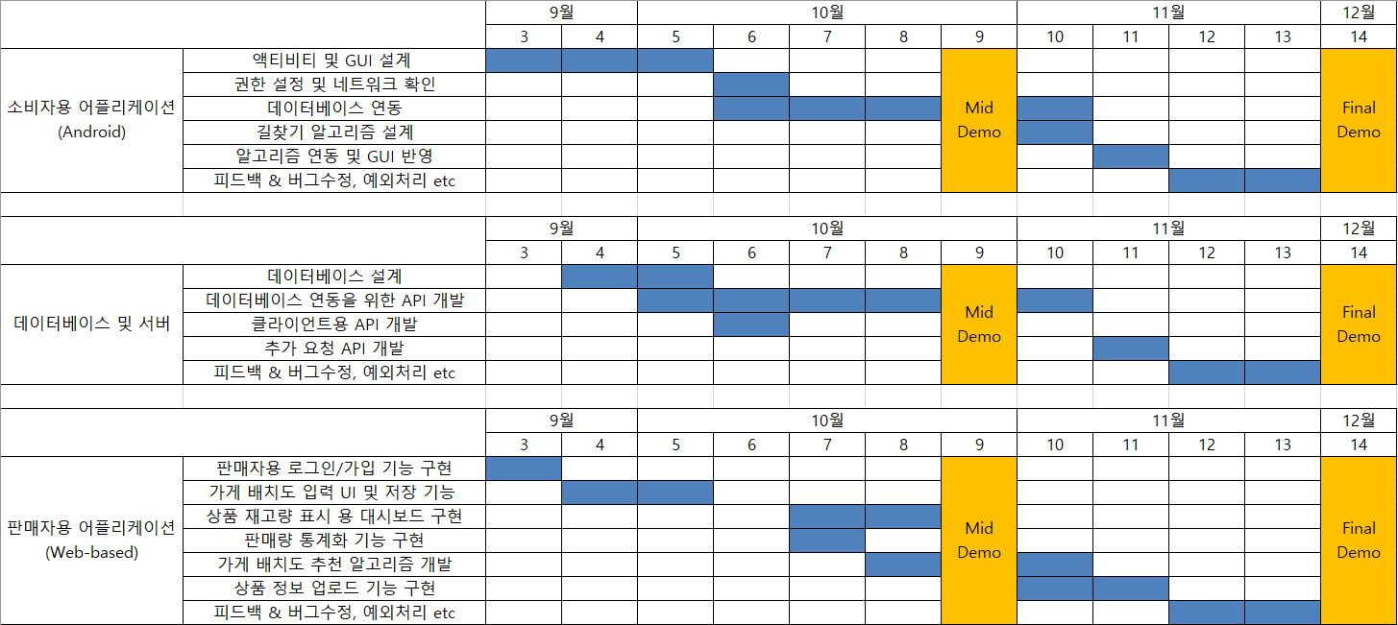

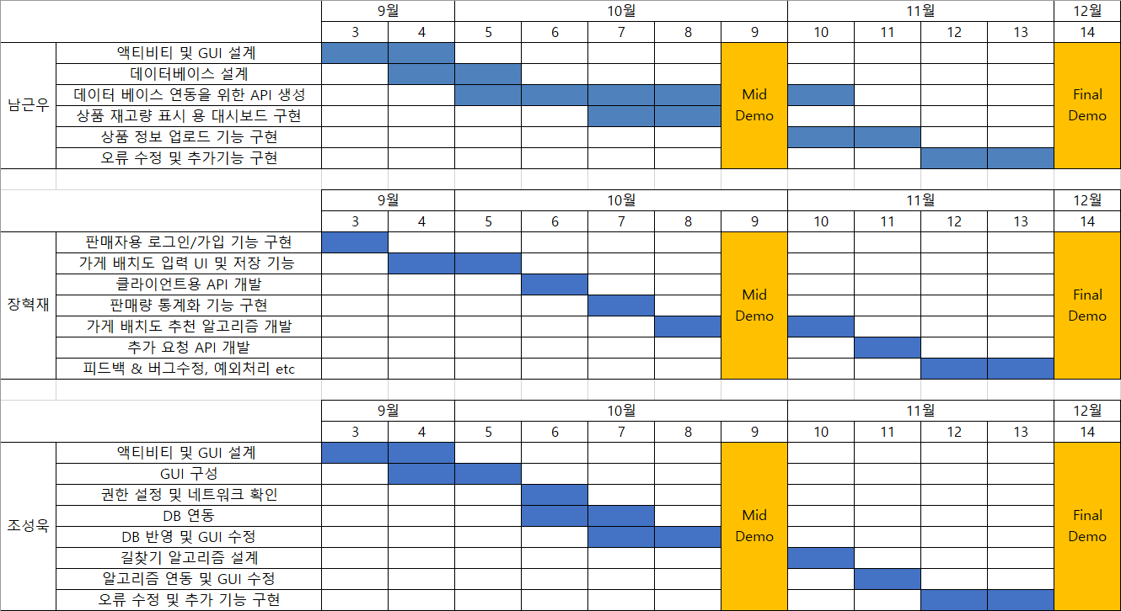

# 5.0 결론

## 5.1 향후 계획

향후 이 어플리케이션을 확장하여 실제 매장에 적용하는 계획도 좋을 것 같다. 사용자가 사용하기 쉽도록 UI를 조금 더 개선한다면 기존 시스템과 연동하여 사용이 가능할 것이다.

## 5.2 느낀 점

장혁재: 처음으로 웹 프론트엔드 기술을 이용한 프로젝트였습니다. 자바스크립트와 개츠비, 리액트는 전혀 모르는 상태로 시작했으며 각종 웹 서비스가 어떻게 개발되고 운영되는지 알 수 있었습니다. 언어 면에서는 이전에 얕게 알고 있던 자바스크립트와 발전된 현재 모습이 많이 다르다는 것을 알게 되었고, 새로운 문법과 웹 환경에 맞게 비동기 처리의 편리함을 언어 디자인 차원에서 알 수 있었습니다. 부족한 면이 있었다면 개발일정에 따라 UI 디자인을 낮은 순위로 두게 되었고, UI디자이너의 필요성을 알게 되었습니다. 그리고 개츠비와 리액트를 좀 더 깊이 알아야할 필요성을 느꼈습니다.

조성욱: 개인적인 사정으로 오랜만에 해보는 개발이었고, 안드로이드와 서버 간 통신 등 생소한 부분도 있어서 처음에는 다소 힘들다고 느꼈습니다. 프로젝트가 진행될수록 배워가는 부분도 많았고, 팀원들끼리 같이 생각하고 서로 협동하여 프로젝트를 무사히 마쳤다고 생각합니다. 또한 안드로이드 앱 개발 전반의 과정에서 UI 디자인 측면의 중요성을 느끼게 되었습니다.

남근우: 이 프로젝트를 통하여 웹 관련 신기술을 익히게 되었습니다. 기존에는 사용자가 사용하는 프론트엔드와 서버의 백엔드를 각각 HTML5/JavaScript와 PHP로 나누어서 개발하였지만, 이번 프로젝트에서는 웹 개발의 새로운 패러다임인 모던 웹을 배울 수 있었습니다. Node.js를 이용하여 하나의 파일로 웹 페이지를 개발하는 방법을 배웠고, 각종 라이브러리를 사용하는 방법을 배웠습니다. 그리고 함수형 언어의 개념을 습득하였고, 데이터 시각화에 대한 능력을 기를 수 있었습니다.

# 참고 자료

[1] Walmart Mobile App. (<https://www.walmart.com/cp/walmart-mobile-app/1087865>)

[2] Metro (<https://www.metro.ca/>)

[3] 롯데 ON(<http://www.lotte.com/on/>)